¡Importante!

Leer y comprender este manual antes de la utilización del software

Manual de instalación

Software SISI – Sistema de control de inventarios

**Usuarios de Windows**

Los usuarios de Windows® deberán realizar la instalación según la siguiente información, “Paso 1: Instalación del software”. Asimismo, al actualizar el software, realice el procedimiento descrito en “Búsqueda de la versión más actualizada del programa” en la página 4 de esta inserción.

El usuario con privilegios de administrador deberá realizar el siguiente procedimiento.

De lo contrario, se podrá solicitar la contraseña de administrador durante el procedimiento.

Sin embargo, Los usuarios de Windows

2000 y XP deberán

realizar la instalación según el procedimiento

descrito en la Guía de referencia rápida.

No obstante, el procedimiento descrito en “Paso 2:

Instalación del controlador para el módulo de

grabación de tarjetas” en la Guía de referencia

rápida no es necesario. (El controlador de

grabación de tarjetas se instalará automáticamente

durante el procedimiento descrito en “Paso 1:

Instalación del software”).

Paso 1:

Instalación del software

En esta aplicación se describe como instalar el software.

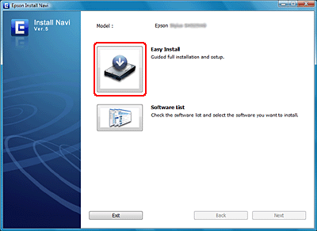

* Interfaz de usuario gráfica, Texto, Aplicación

  Descripción generada automáticamente con confianza mediaInterfaz de usuario gráfica, Texto, Aplicación

  Descripción generada automáticamenteDespués de un transcurso de tiempo corto, aparecerá el cuadro de dialogo de **Reproducción automática.**
* Aparecerá el cuadro de diálogo **Control de cuentas de usuario.**

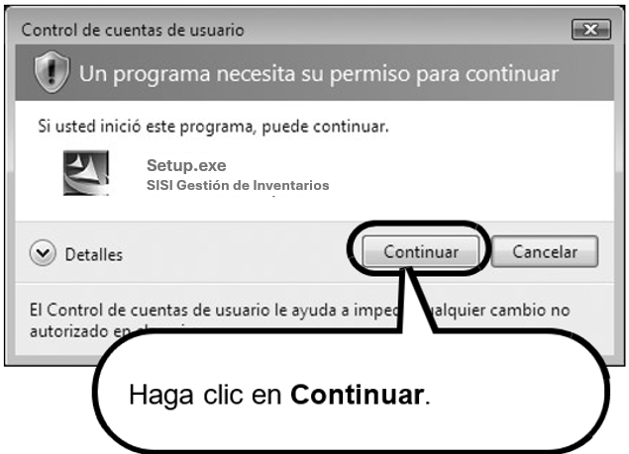

* Después de unos minutos, aparecerá el cuadro de diálogo **Elegir idioma de instalación.**

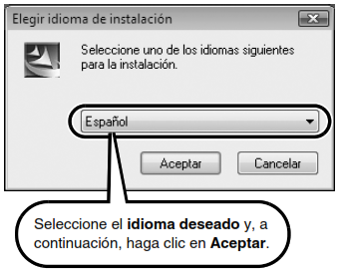

* El asistente InstallShield se inicia y, a continuación, aparece el primer cuadro de dialogo.

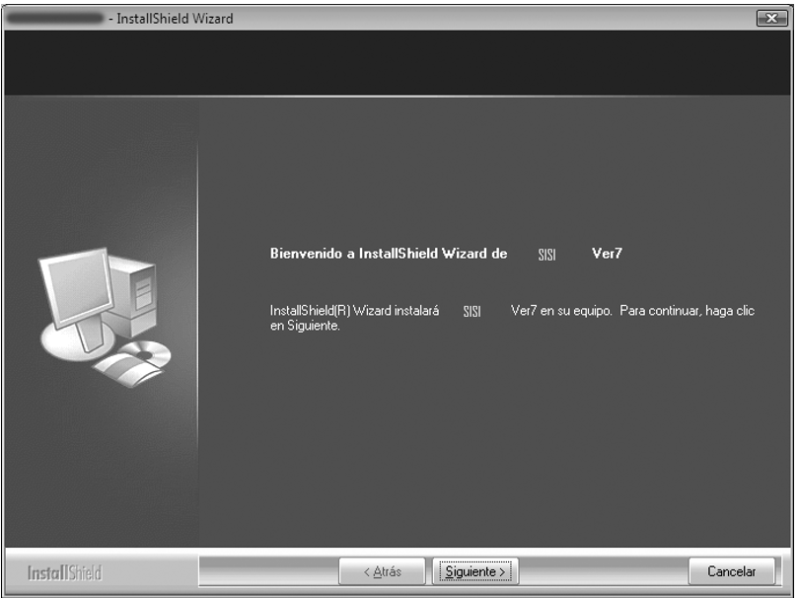

* Haga clic en Siguiente para continuar con la instalación
* Aparece un cuadro de diálogo que permite seleccionar la carpeta donde se va a instalar el software.

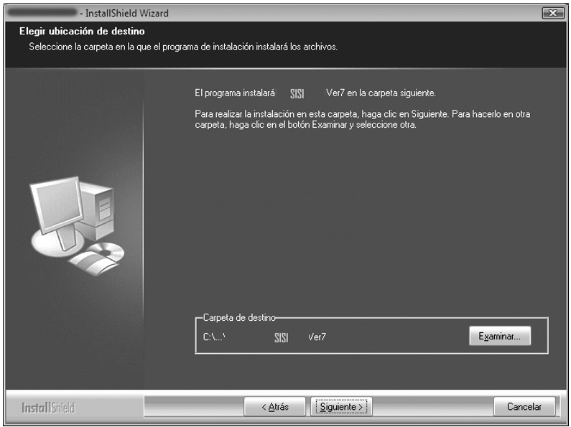

* 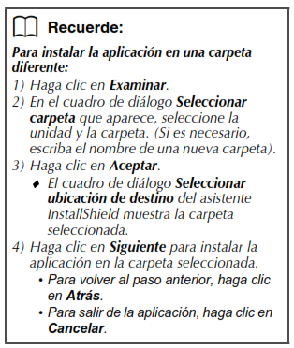Hacer clic en **Siguiente** para instalar la aplicación en la carpeta por defecto.
* Cuando la instalación ha terminado, aparece el siguiente cuadro de diálogo.

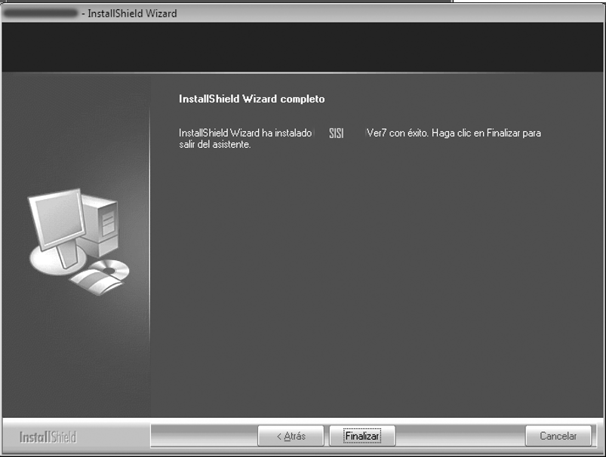

* Haga clic en Finalizar para completar la instalación del software.

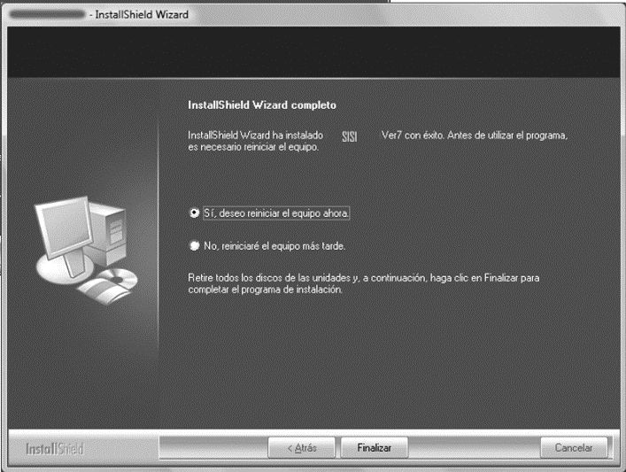

* Haga clic en Finalizar para reiniciar el ordenador y completar la instalación del software.